Как обращается с книгой ваш ребенок?
По тому, как выглядят книги, принадлежащие в доме ребенку, вы можете судить о том, достаточно ли внимания вы уделяете формированию навыков обращения с книгой. Обратите внимание, придерживается ли ваш ребенок следующих правил:
- Прежде, чем взять книгу, нужно проверить чистые ли у вас руки
- Читать и рассматривать книжку можно только за столом
- Книгу нужно беречь, не пачкать, не заминать страницы, не играть с книгой, она от этого портится
- После того, как посмотрели и прочитали, положить ее на место
- Хранить книгу необходимо в книжном шкафу или на полке
- Если заметили, что книга не в порядке (порвались страницы), ее нужно починить, обратившись за помощью к взрослым.

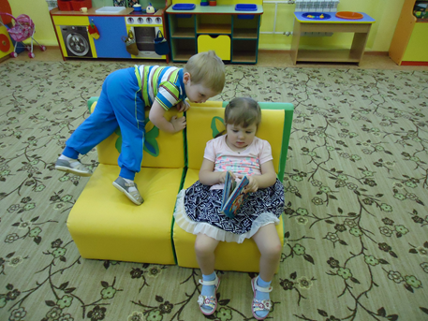
Если вы решили купить своему ребенку новую книгу.
При выборе книг для своего ребенка обратите внимание на следующие качества:
- Как книга иллюстрирована
- Соответствует ли книга способностям ребенка как слушателя
- Понравится ли книга именно вашему ребенку
- Обладает ли книга силой эмоционального воздействия
- Хорошо ли книга написана? Дети прислушиваются к звучанию речи, а не только к ее значению.
- Нравится ли книга вам? Если вы читаете то, что больше нравится вам самим, есть больше основания ожидать, что это понравится ребенку.
Как стать хорошим читателем?
- Берите из книги как можно больше. Помните, что чтение – одно из самых важных, нужных, серьезных и прекрасных занятий.
- Не читайте книгу, думая о другом. Вредная привычка только просматривать книги.
- Если в книге встретятся слова, фразы непонятные по содержанию, обращайтесь за разъяснениями к словарям, справочникам, энциклопедиям.
- Выписывайте наиболее понравившиеся высказывания.
- Читайте по определенной системе. Очень полезно прочитать несколько книг одного автора.
- Почаще читайте вслух. Это развивает технику выразительного чтения.
Показателем культуры чтения является стремление к перечитыванию книг.

Дети, получившие «книжную прививку» в раннем детстве, несравненно лучше готовы к обучению в школе. Они умеют слушать, сосредотачиваться на определенном занятии, хорошо говорят (Л. Н. Зеленцова). Именно книги, волнуя ум, сердце и воображение детей, помогают им разобраться в сложных жизненных ситуациях, обостряют чуткость к плохому и хорошему, побуждают самостоятельно находить правильные ответы на сложные вопросы.
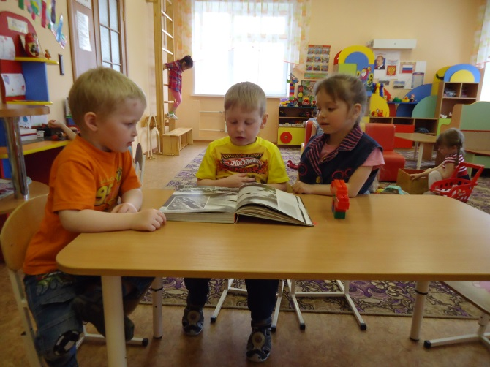

Наше время – время великих достижений науки и техники, время замечательных открытий. Но из всех чудес, созданных человеком, наиболее сложным и великим М. Горький считал книгу. В книге заключен огромный духовный мир человечества.
«Я, вероятно, не сумею передать достаточно ярко, убедительно как было велико мое изумление, когда я почувствовал, что почти каждая книга как бы открывает передо мною окно в новый неведомый мир». М. Горький.
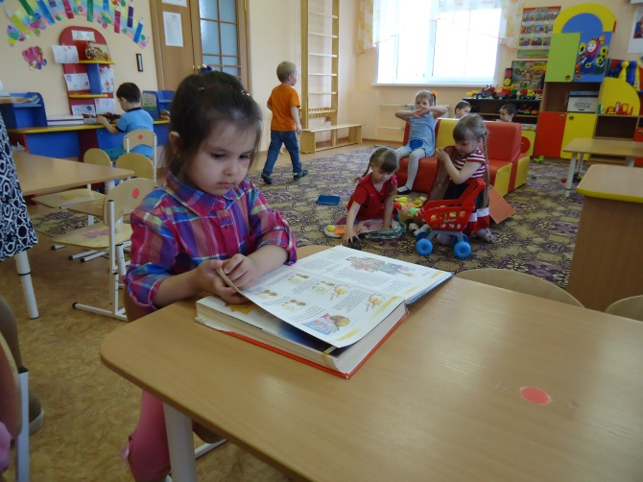

МКДОУ АГО «Ачитский детский сад «Улыбка» - филиал «Уфимский детский сад «Радуга»
«Волшебный мир книги» как средство повышения педагогической культуры родителей в старшей возрастной группе»
Корякова А.М.
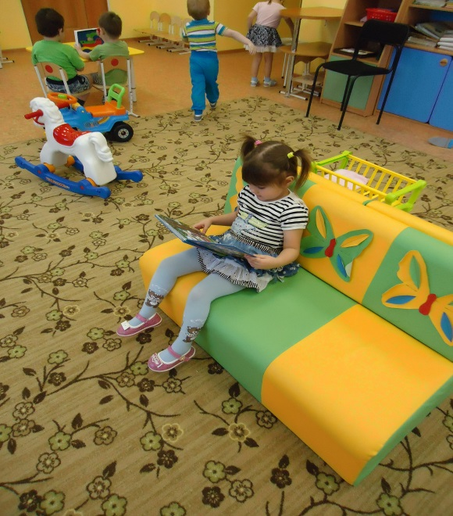
П.Уфимский, 2017

